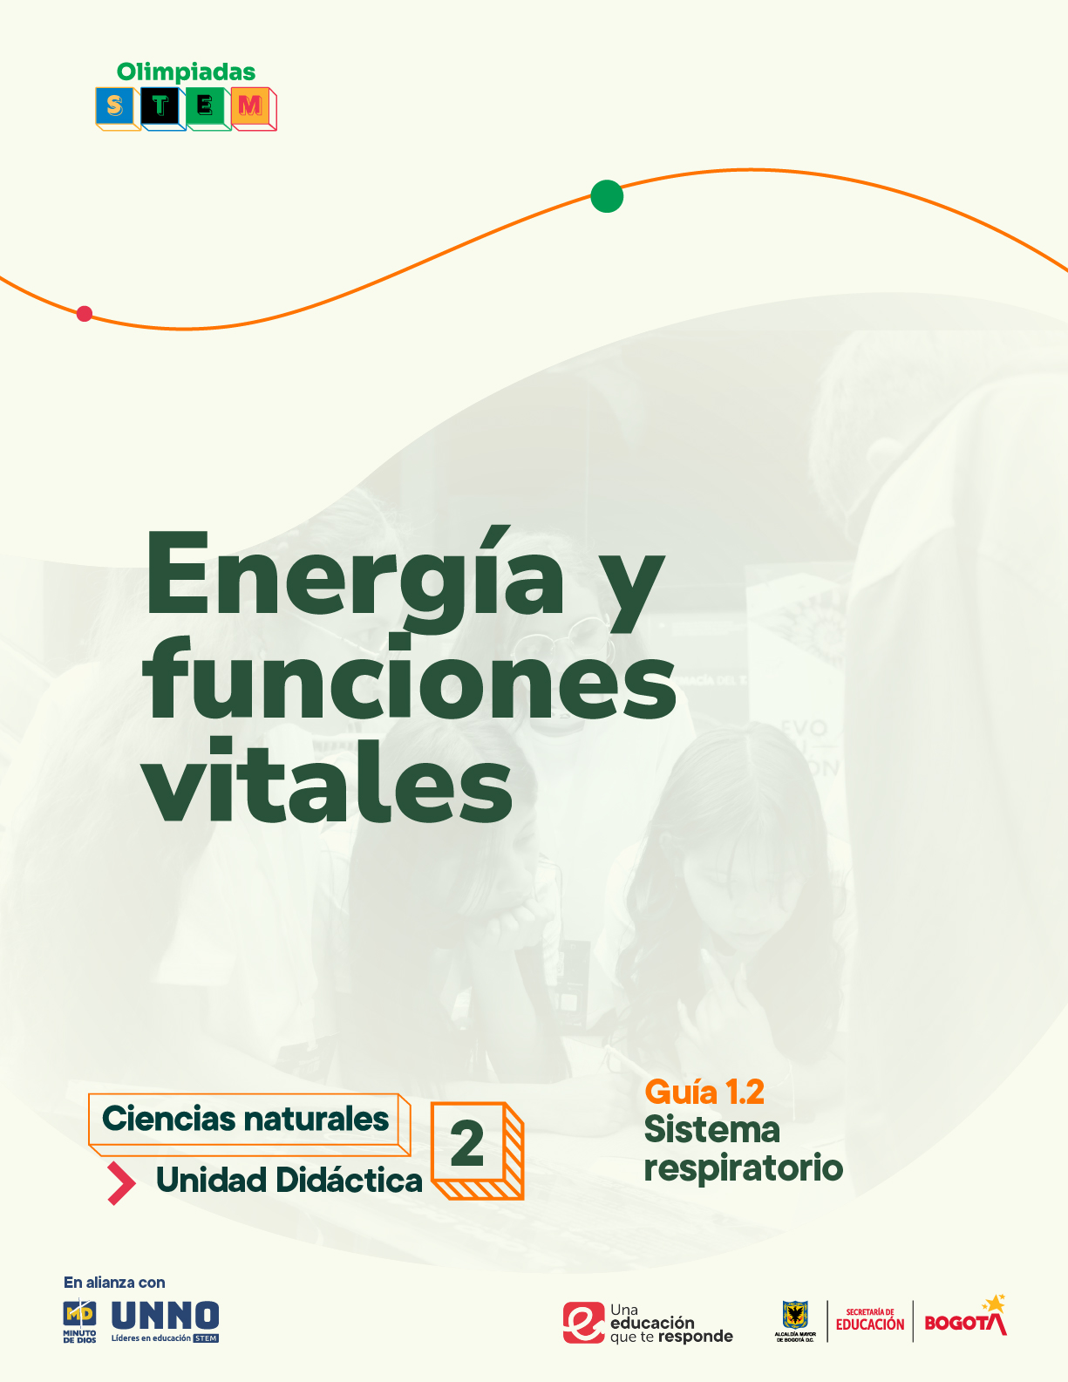

EDU/REA(2024)11

Para uso público REA

GUÍAS ACADÉMICAS PARA LA ENSEÑANZA
DE LAS CIENCIAS NATURALES

UNIDAD DIDÁCTICA 2
Energía y Funciones Vitales
TEMA 1: Sistemas de órganos y funciones vitales
1.1 Sistema respiratorio: función y estructura

Según la UNESCO (2023), los Recursos Educativos Abiertos (REA) son materiales diseñados para la enseñanza, el aprendizaje y la investigación, disponibles de manera gratuita en formato digital o en otros medios, que promueven su uso, adaptación y distribución sin costo. En el contexto de las Olimpiadas STEM 2024, el Instituto UNNO de UNIMINUTO creó un conjunto de REA en ciencias y matemáticas, integrando la participación de los docentes como parte de esta iniciativa. Para los profesores, los REA representan una oportunidad de acceder a materiales de alta calidad, flexibles y adaptables a diversos entornos, lo que fomenta prácticas pedagógicas significativas en ciencia y tecnología. Además, al emplear licencias abiertas, los REA garantizan el respeto por los derechos de autor, facilitando su reutilización y adaptación, en línea con los principios de acceso abierto promovidos por la UNESCO.

Este documento está creado bajo la licencia Creative Commons 4.0.

 | Atribución – No comercial – Compartir igual: Esta licencia permite a otros distribuir, remezclar, retocar, y crear a partir de tu obra de modo no comercial, siempre y cuando te den crédito y licencien sus nuevas creaciones bajo las mismas condiciones.

Ficha técnica de uso Uso educativo

INDICACIONES PARA EL USO DE LA GUIA

Los Recursos Educativos Abiertos (REA) están diseñados para que los utilices libremente, adaptándolos a tus necesidades y compartiéndolos con tu comunidad. Las guías que a continuación, encontrarás están disponibles gracias a licencias abiertas que te permiten:
- Comentar: déjanos tus ideas y sugerencias. Tu retroalimentación mejora continuamente estos recursos para otros usuarios.
- Compartir: difunde estos materiales en tus redes o con colegas, multiplicando su impacto en más comunidades.
- Adaptar: modifica los contenidos para ajustarlos a contextos específicos o públicos diferentes.
- Editar: mejora los recursos corrigiendo errores o actualizando información relevante.

Recuerda siempre respetar las licencias abiertas al reconocer la autoría original. Utiliza estas guías para enriquecer la educación de la enseñanza de las ciencias naturales de manera abierta y accesible.

Este documento está creado bajo la licencia Creative Commons 4.0.
Atribución – No comercial – Compartir igual: Esta licencia permite a otros distribuir, remezclar, retocar, y crear a partir de tu obra de modo no comercial, siempre y cuando te den crédito y licencien sus nuevas creaciones bajo las mismas condiciones.

Tema 1: Sistemas de órganos y funciones vitales
  - Sistema respiratorio: función y estructura

¿CÓMO FUNCIONA EL SISTEMA RESPIRATORIO?

JUSTIFICACIÓN
La comprensión del funcionamiento del sistema respiratorio es fundamental para reconocer la importancia de uno de los procesos que sustentan la vida de los seres vivos en el planeta. En esta guía se sugieren actividades que le van a permitir a los estudiantes comprender el sistema respiratorio y el funcionamiento de los órganos que lo conforman, además del desarrollo evolutivo de algunos sistemas respiratorios en diversos grupos de organismos.
Se sugieren lecturas asociadas a enfermedades crónicas del sistema respiratorio en los seres humanos, como consecuencia de las actividades que han generado contaminación del aire y los posibles efectos del uso continuo del tabaco y de los cigarrillos electrónicos.
La estrategia empleada en esta guía es la indagación, que promueve el pensamiento crítico, la autonomía, el trabajo colaborativo y el respeto por las ideas de los compañeros, lo que será factible mediante el desarrollo de actividades fundamentadas en el método científico. Además, se consideran los requerimientos desde los Derechos Básicos de Aprendizaje (DBA) del Ministerio de Educación Nacional de Colombia y la prueba PISA.

OBJETIVO GENERAL
Comprender la función, la estructura y la importancia del sistema respiratorio en la supervivencia de los seres vivos, así como los hábitos que favorecen su funcionamiento saludable.

COMPETENCIAS
Competencia científica: explica mediante un esquema el funcionamiento del sistema respiratorio de algunos organismos y su adaptación a diferentes ambientes; además, la función que desempeñan los órganos que lo componen y su relación con otros sistemas de los organismos.
Competencia comunicativa: planifica un diseño experimental en grupo, a partir del cual se obtienen datos cuantitativos para establecer conclusiones válidas que sean plasmadas en un documento escrito.
Competencia en resolución de problemas: evalúa el impacto de algunas actividades humanas y el uso de cigarrillos en la salud.

CONTENIDOS

Conceptuales
- Reconocimiento de las estructuras y órganos que conforman el sistema respiratorio de algunos grupos de seres vivos.
- Función del sistema respiratorio y la importancia del intercambio de gases en los seres vivos.
- Estrategias para mantener la homeostasis de gases dentro de los organismos.
- Adaptaciones de los sistemas respiratorios de diferentes organismos a diversos hábitats.
- Problemáticas globales y sus efectos en el sistema respiratorio humano.

Procedimentales
En esta guía didáctica se promueve el desarrollo de las siguientes habilidades procedimentales relacionadas con el diseño experimental, el procesamiento de información y la interpretación de datos:
- Reconocer los esquemas empleados en la representación de los sistemas respiratorios.
- Consultar diversas fuentes confiables para planificar un diseño experimental que le permita plantear conclusiones válidas.
- Organizar la información obtenida en un experimento y graficar los datos cuantitativos.
- Extraer la información relevante de un artículo científico.
- Desarrollar el pensamiento crítico frente a situaciones cotidianas como la promoción del uso del tabaco y cigarrillos electrónicos.

Actitudinales
Los estudiantes diseñarán un experimento y elaborarán un informe científico con base en sus resultados; además compartirán ideas a partir de un texto científico sobre el impacto de problemáticas globales en el funcionamiento del sistema respiratorio. De esta manera desarrollarán habilidades como:
- Comunicar ideas científicas tanto de forma oral como escrita.
- Participar en grupo en el diseño y desarrollo de un experimento.
- Evaluar el impacto de las actividades humanas en el incremento de la incidencia de enfermedades respiratorias.

EVIDENCIAS DE APRENDIZAJE

Evidencia 1: Relaciona la estructura del sistema respiratorio con su funcionamiento en algunos grupos de organismos.
Evidencia 2: Diseña y desarrolla un experimento que le permita obtener conclusiones válidas sobre el funcionamiento del sistema respiratorio.
Evidencia 3: Aporta ideas activamente en la ejecución de un experimento y en un debate sobre el efecto de las actividades humanas en la incidencia de enfermedades respiratorias.

INDICADORES DE LAS EVIDENCIAS DE APRENDIZAJE

Evidencia 1
Indicador 1.1: Reconoce los órganos que conforman algunos sistemas respiratorios.
Indicador 1.2: Resume la función que cumplen los órganos de diversos sistemas respiratorios y su adaptación a diversos ambientes.
Evidencia 2
Indicador 2.1: Plantea una pregunta de investigación e identifica las variables independientes, dependientes y controladas.
Indicador 2.2: Desarrolla un diseño experimental que le permita obtener datos cuantitativos y cualitativos que usará en la elaboración de un informe científico.
Evidencia 3
Indicador 3.1: Aporta ideas y soportes bibliográficos durante el planteamiento y ejecución de un diseño experimental.
Indicador 3.2: Consulta fuentes confiables que le permitan obtener información para participar en un debate.

SECUENCIA DIDÁCTICA

INTRODUCCIÓN
Actividad 1. Conocimientos previos: ¿qué sé del sistema respiratorio?
El siguiente ejercicio le permitirá evaluar los saberes previos de sus estudiantes respecto al sistema respiratorio.

Ejecución de la actividad
- Proyecte preguntas sobre los sistemas respiratorios en los seres vivos. Algunas pueden ser:
- ¿Para qué respiramos los seres humanos?
- ¿Qué organismos realizan el proceso de respiración?
- ¿Qué estructuras biológicas permiten el intercambio de gases y cómo estas se relacionan con el medio en el que viven los organismos?
- ¿Cuáles gases se intercambian durante el proceso respiratorio?
- ¿Qué efecto podría tener una persona si su sistema respiratorio presenta fallas en su funcionamiento?
- ¿Qué enfermedades asociadas al sistema respiratorio has escuchado?
- ¿Cuáles hábitos permiten mantener el buen funcionamiento del sistema respiratorio en humanos?
- Los estudiantes deben escribir en el cuaderno las respuestas a cada una de las preguntas planteadas.
- A continuación, por parejas comparten las respuestas y llegan a un consenso. Mientras los estudiantes desarrollan esta actividad, escuche los aportes que realizan sin hacer comentarios ni responder inquietudes de estos.
- Seleccione a algunos participantes para que compartan sus respuestas con el resto del grupo, haciendo contra preguntas que sirvan de guía para que los estudiantes cuestionen sus ideas previas.
Al finalizar esta actividad los estudiantes reconocen los conceptos previos que poseen sobre el sistema respiratorio y el profesor identifica los aspectos en los que debe enfatizar durante las siguientes sesiones.

Actividad 2. Práctica: ¿cómo cambia mi respiración?
En esta actividad introductoria los estudiantes deben registrar información y elaborar conclusiones válidas a partir de esta. El trabajo en equipo es fundamental para que la actividad se desarrolle conforme a lo esperado.

Ejecución de la actividad
El objetivo de esta actividad práctica es medir la frecuencia respiratoria en reposo y después de una actividad física. Una forma sencilla de hacerlo es contar las veces en las que el abdomen o el pecho se levanta durante un minuto.
- Organice parejas de estudiantes, y pídales elaboren una tabla para registrar los datos de la frecuencia respiratoria en reposo y después de una actividad física para ambos participantes, como se muestra en la tabla 1.

Estudiantes | Medición de la frecuencia respiratoria
Estudiantes | Reposo |  | Después de actividad
Estudiantes | 1 | 2 | 1 | 2

Tabla 1. Formato para registrar los datos de medición de la frecuencia respiratoria
- Cada estudiante mide y registra la frecuencia respiratoria del compañero en estado de reposo; por ejemplo, sentado. La medición se debe realizar dos veces (duplicado). Luego cambian los roles que desempeñan.
- A continuación, un estudiante de la pareja realiza alguna actividad física sencilla durante un minuto, como cuclillas o saltos que no impliquen mayor esfuerzo. El registro y la toma de los datos se realiza como en el anterior paso y posteriormente cambian los roles.
- Al terminar la toma de datos, los estudiantes calculan los promedios en estado de reposo y después de la actividad física y elaboran un gráfico de barras. Luego, redactan dos conclusiones de la práctica.
Se espera que al cierre de esta actividad los estudiantes mejoren el registro de datos obtenidos a partir de un experimento y fortalezcan el trabajo en equipo para alcanzar un objetivo común.

DESARROLLO
El desarrollo de esta guía se plantea en tres etapas; en la primera se explica la importancia de la respiración como uno de los procesos vitales y la evolución de los mecanismos empleados para intercambiar gases en organismos sencillos hasta el desarrollo de estructuras y órganos complejos que conforman un sistema interconectado con otros, dando como resultado la homeostasis de los organismos en su hábitat específico; en la segunda etapa se profundiza en el funcionamiento del sistema respiratorio humano y se propone el diseño de un experimento que le permitirá a los estudiantes la inmersión en el método científico. Finalmente, en la tercera etapa se vinculan problemáticas actuales en el desarrollo de patologías del sistema respiratorio humano, favoreciendo la conexión de conceptos de este tema en un contexto global.
Las 4 actividades pedagógicas que se sugieren en esta secuencia didáctica se enfocan en la apropiación conceptual que se muestra a continuación.

La respiración: un proceso vital
La respiración es un proceso vital que permite el intercambio de gases como por ejemplo el O₂ y el CO₂ entre el medio y el interior del organismo.
Todos los seres vivos respiran, pero no todos lo hacen de la misma forma; por ejemplo, los microorganismos utilizan su membrana celular para absorber y liberar gases, en cambio, en los organismos multicelulares la evolución favoreció el surgimiento de epitelios junto con estructuras y órganos especializados que permiten la captación, el transporte y la eliminación de gases hacia y desde cada célula, dado que estos organismos al aumentar su tamaño y desarrollar tejidos compuestos por múltiples capas celulares no podían obtener oxígeno directamente del entorno.
En la mayoría de los animales la respiración incluye la captación de O₂ cuya función principal es favorecer reacciones metabólicas intracelulares que culminan con la síntesis de ATP como molécula energética, la cual permite el desempeño de otras funciones como la nutrición, la circulación, la reproducción y el movimiento.

El sistema respiratorio en los animales
El sistema respiratorio es el conjunto de órganos y estructuras que permiten el intercambio de gases (O₂ y CO₂) entre los organismos y el ambiente. La evolución favoreció el desarrollo de diversos tipos de respiración, que benefició el surgimiento y el mantenimiento de la vida en hábitats muy diversos, que al ser modificados o cambiados drásticamente pueden llegar a causar la muerte de poblaciones completas.
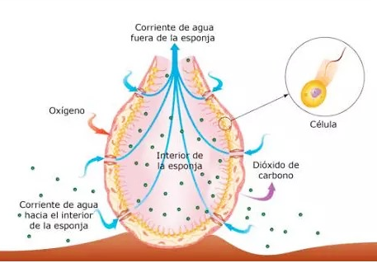
Algunos animales realizan el intercambio gaseoso de forma directa entre las células y el medio, mediante difusión simple. Este mecanismo se denomina respiración directa y se presenta en los poríferos (esponjas de mar), cnidarios (medusas y corales) y platelmintos (gusanos planos), entre otros. En la figura 1 se observa un ejemplo de la respiración directa en los cnidarios.

Figura 1. Intercambio de gases en los cnidarios .
Tomada de https://tuguiadeaprendizaje.co/taller-la-respiracion-en-los-seres-vivos/

En los grupos de animales que poseen respiración indirecta se han desarrollado órganos o estructuras especializadas que facilitan el transporte de los gases desde el exterior hasta cada célula del organismo.
Como ejemplo de respiración indirecta, en la figura 2 se representa la respiración traqueal en un insecto.

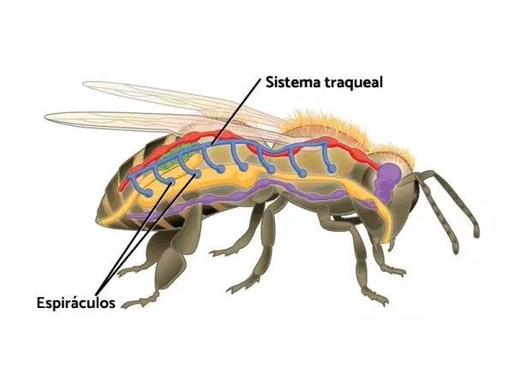
Figura 2. Respiración traqueal en insectos.
Tomada de https://tuguiadeaprendizaje.co/taller-la-respiracion-en-los-seres-vivos/
En los animales se identifican cuatro tipos de respiración que les han permitido realizar el intercambio gaseoso en diversos medios y, en consecuencia, colonizar diversos hábitats. Estas formas de respiración son: cutánea, traqueal, branquial y pulmonar. Las características generales y los grupos de animales que las presentan se resumen en la tabla 2.
Tipo de respiración | Característica | Grupos que la presentan
Cutánea | La piel es delgada y permanece húmeda para favorecer el intercambio de gases. | Anélidos, anfibios
Traqueal | Formado por una serie de tubos que forman orificios (espiráculos) en el cuerpo del organismo para permitir la entrada y salida del aire. | Insectos y algunos arácnidos.
Branquial | Las branquias son láminas muy irrigadas de vasos sanguíneos. Se ubican en el exterior del organismo y permiten el intercambio de gases en el agua. | Peces, langostas
Pulmonar | Los pulmones son sacos llenos de aire que terminan en bolsas denominadas alvéolos, donde se realiza el intercambio de O₂ y CO₂. | Anfibios, reptiles, aves y mamíferos

Tabla 2. Tipos de respiración en animales.

Las principales ideas que se pueden resumir hasta este momento son:
- La respiración es el mecanismo que permite el intercambio de gases en los organismos.
- Algunos grupos de organismos presentan órganos especializados para el intercambio de gases.
- El oxígeno es requerido en las células para realizar la síntesis de ATP (molécula energética).
- Algunos animales poseen adaptaciones para captar el oxígeno disuelto en el aire y otros del agua.
El sistema respiratorio humano
El sistema respiratorio humano, al igual que el resto de mamíferos y de otros vertebrados como los reptiles y las aves es de tipo pulmonar. El aire es transportado hasta los pulmones, que se encuentran conformados por millones de alvéolos (bolsas microscópicas) en los que se realiza el intercambio gaseoso, mediante la difusión simple. Este mecanismo se puede explicar como el paso de moléculas a favor de un gradiente de concentración; es decir, desde un sitio de mayor concentración a uno de menor concentración. Durante el intercambio gaseoso, el O₂ se difunde desde los alvéolos hacia los capilares, mientras que el CO₂ se difunde en sentido contrario.
La respiración, en términos generales, ocurre en dos etapas: la inspiración y la espiración.
Inspiración: en esta etapa el aire entra por la cavidad nasal o por la boca hacia los pulmones, gracias a la contracción del diafragma y de los músculos intercostales. La consecuencia es el ingreso de oxígeno en los pulmones.
Espiración: etapa opuesta a la inspiración que permite la salida de CO2. En este movimiento la caja torácica reduce la cantidad de aire que posee en el interior.

La tabla 3 resume la función de los principales órganos y estructuras que conforman el sistema respiratorio humano y en la figura 3 se representan mediante un esquema.
Órgano/estructura | Función
Cavidad nasal | Formada por las fosas nasales, permiten la entrada y la salida del aire. Su función es calentar y filtrar el aire antes de su llegada a los pulmones.
Faringe | Conducto que conecta la boca con las fosas nasales. Permite el paso del aire hacia la laringe.
Laringe | Conducto que facilita el paso del aire hacia la tráquea. Contiene las cuerdas vocales y además evita el paso del bolo alimenticio hacia la tráquea.
Tráquea | Tubo rígido formado de anillos de cartílago. Se ramifica formando los bronquios que conducen el aire hacia los pulmones.
Bronquios y bronquiolos | Ramificaciones cartilaginosas que penetran en los pulmones y conducen el aire hasta los alvéolos.
Alvéolos | Bolsas microscópicas formadas de una capa de células que realizan el intercambio de gases mediante la difusión.
Diafragma | Músculo que se encuentra por debajo de la cavidad torácica y permite los movimientos de inspiración y espiración.
Músculos intercostales | Músculos ubicados entre las costillas. Su función es facilitar el aumento de la caja torácica.

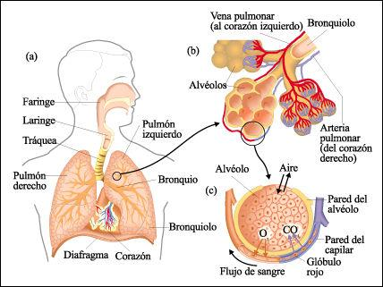
Tabla 3. Características de los principales órganos que conforman el sistema respiratorio humano.

Figura 3. Sistema respiratorio humano.
Nota: a) órganos del sistema respiratorio. B) Intercambio de gases en los alvéolos. Tomado de (https://bachilleratoenlinea.com/educar/mod/lesson/view.php?id=4532&pageid=2194&lang=es)

Factores ambientales que afectan la función del sistema respiratorio
Algunos hábitos (actividad física, tabaquismo) y la exposición recurrente a algunos factores ambientales (contaminación del aire, sustancias irritantes) pueden afectar la integridad y el funcionamiento del sistema respiratorio. Como consecuencia, algunas personas desarrollan la enfermedad obstructiva crónica (EPOC) que inflama y altera la estructura de las paredes de los alvéolos, dificultando el paso del aire a través de estos. Otra consecuencia es el incremento en la incidencia de padecer cáncer de pulmón y de las vías respiratorias.
En resumen, los conceptos fundamentales sobre el sistema respiratorio humano son:
- Las principales estructuras del sistema respiratorio son (nariz, faringe, laringe, tráquea, bronquios, bronquiolos, pulmones, alvéolos).
- Durante la inspiración ingresa el aire a los pulmones.
- La espiración permite la salida del aire desde los pulmones.
- Algunos músculos como el diafragma y los intercostales facilitan el movimiento de la caja torácica.
- El intercambio de O₂ y CO₂ se realiza en los alvéolos.
- Algunos hábitos y factores ambientales incrementan la incidencia de patologías como la EPOC y el cáncer.
Las actividades que se detallan a continuación promueven la comprensión del marco conceptual y el desarrollo de las competencias propuestas previamente.
Actividad 3. Desarrollo conceptual: ¿Cómo funciona el sistema respiratorio en los animales?
La siguiente actividad permite que los estudiantes se apropien de los conceptos fundamentales de la respiración en los animales.

Ejecución de la actividad
- Proyecte un video de os que se muestran a continuación. Estos explican la función de la respiración en los seres vivos y los tipos de sistemas respiratorios presentes en los animales (traqueal, cutánea, branquial y pulmonar):
- https://youtu.be/0MfoTNp8qm4?si=aWotWWHpcdXX7z4p
- https://youtube.com/watch?v=D8EP22ytqgo&feature=shared
2. Solicite a los estudiantes que elaboren un mapa conceptual con la información proporcionada en el video, relacionando los siguientes conceptos:
- Tipos de sistemas respiratorios.
- Órganos que conforman cada uno de los sistemas.
- Ejemplos de organismos que poseen cada uno de estos sistemas.
- Medio al que se encuentran adaptados los organismos.
3. De forma individual los estudiantes elaboran dibujos de cada tipo de sistema respiratorio, incluyendo los nombres de los órganos que los constituyen y un pequeño párrafo explicativo sobre su funcionamiento.
Al finalizar esta actividad se espera que los estudiantes estén en capacidad de reconocer esquemas de diversos sistemas respiratorios, mencionar algunas estructuras que facilitan el intercambio gaseoso y explicar la función de la respiración y el papel del oxígeno en algunos seres vivos.

Actividad 4. Desarrollo conceptual: ¿Cómo funciona el sistema respiratorio en el ser humano?
En esta actividad los estudiantes reconocen y explican el funcionamiento del sistema respiratorio humano.

Ejecución de la actividad
1. Proyecte uno de los siguientes videos sobre el funcionamiento del sistema respiratorio humano:
- https://youtu.be/dLG6Mx9_vzU?si=UXHKry8za4vHpo17 En este video se muestra una animación sobre el funcionamiento del sistema respiratorio humano, identificando las estructuras y órganos en 3D.
- https://www.visiblebody.com/es/learn/respiratory En este recurso se observan los órganos en 3D. El usuario puede girar modelos 3D de algunas estructuras para identificar sus detalles; además, muestra en videos cortos el funcionamiento de cada componente del sistema respiratorio humano y de algunas patologías respiratorias.
2. Los estudiantes elaboran un dibujo que representa el sistema respiratorio y ubica los nombres de los órganos y estructuras que lo conforman. Al frente de cada una de estas hace una breve descripción de su función.
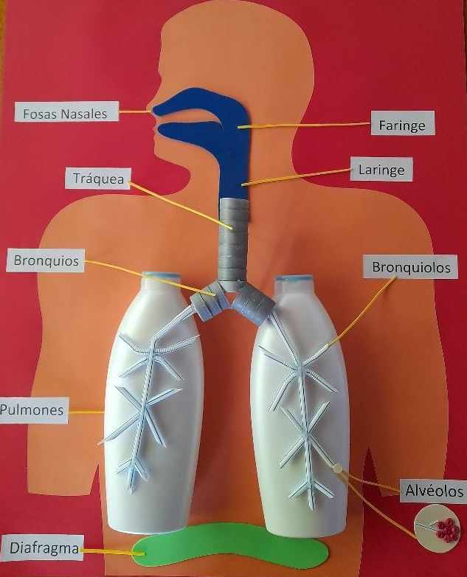
3. Una alternativa es que los estudiantes elaboren en grupo un modelo del sistema respiratorio con materiales reciclados, como se observa en la figura 4.

Figura 4. Modelo del sistema respiratorio elaborado con material reciclado .
Tomado de https://co.pinterest.com/pin/sistema-respiratorio--861172760026163384/

Al cierre de esta actividad los estudiantes reconocerán las estructuras que conforman el sistema respiratorio en el ser humano y la función que desempeña cada una. Además, estará en capacidad de explicar el recorrido del oxígeno durante la inspiración.
Actividad 5. Diseño experimental: ¿Cómo diseño un experimento sobre el sistema respiratorio?
En esta actividad los estudiantes diseñan un experimento y posteriormente lo llevan a cabo, con el objetivo de obtener datos cuantitativos y cualitativos. Con base en la información obtenida elaboran un informe científico.
Las competencias que se desarrollan con este ejercicio son la planificación y la elaboración de un proyecto de investigación científica; además, se promueve en los estudiantes la indagación y el trabajo colaborativo.

Ejecución de la actividad
1. Organice a los estudiantes en grupos de 3 participantes, con el objetivo que diseñen un experimento sobre la capacidad pulmonar (volumen de aire que almacenan los pulmones) en el ser humano. Este diseño experimental debe contener los siguientes aspectos:
- Pregunta de investigación: una pregunta de investigación bien planteada debe involucrar la variable independiente, dependiente y alguna controlada. El siguiente listado brinda una idea de posibles preguntas de investigación:
  - ¿Cómo varía la capacidad pulmonar en función de la edad en el colegio…?
  - ¿Cómo varía la capacidad pulmonar en función del género en personas de 14 años de edad?
  - ¿Cómo varía la frecuencia respiratoria en estado de reposo en diferentes personas?
  - ¿Cuál es la relación entre la postura corporal y la capacidad respiratoria?
  - ¿Cómo influye el ejercicio físico en la frecuencia respiratoria en un grupo de estudiantes?
- Variables: las variables a considerar son la independiente, la dependiente y las controladas. En la tabla 5 se relacionan ejemplos de estas variables de investigación, asociadas al tema de la capacidad pulmonar.
Independiente | Dependiente | Controladas
- Edad  - Género  - Postura corporal  - Estado de reposo  - Tipo de actividad física  - Duración de una actividad física | - Frecuencia respiratoria  - Capacidad pulmonar  - Cantidad de aire inhalado  - Cantidad de aire exhalado | - Número de personas evaluadas  - Ciudad  - Edad  - Género  - Método de toma de datos.  - Tiempo de duración de la actividad física

Tabla 5. Ejemplos de variables de investigación

- Hipótesis: predicción de los resultados que se van a obtener.
Nota: En el planteamiento de la pregunta de investigación, es necesario que los estudiantes tengan en cuenta que posteriormente van a desarrollar el experimento; por lo tanto, sugiera que las variables que seleccionen sean fácilmente medibles con los recursos que ellos dispongan. La población en la que se realice el experimento debe ser de al menos 5 personas.

2. Indique a los estudiantes que elaboren el listado de materiales y diseñen la metodología que les va a permitir responder la pregunta de investigación que plantearon. Los materiales requeridos los deben llevar en la siguiente clase para ejecutar el experimento.
3. Cada grupo de trabajo construye una tabla para recolectar los datos cuantitativos y cualitativos (factores que se observan, pero no son medidos) y desarrollan la metodología propuesta en su investigación.
4. Posteriormente, indique a los estudiantes que calculen los promedios de los datos cuantitativos obtenidos y los grafiquen, con ayuda de alguna herramienta ofimática como Excel. Finalmente, solicite que elaboren un informe científico que contenga los siguientes apartados:
- Pregunta de investigación
- Variables
- Materiales
- Método o procedimiento
- Resultados obtenidos (tabla de datos)
- Análisis de resultados
- Conclusiones
- Errores experimentales observados y sugerencias de mejora
- Referencias
Se espera que al cierre de esta actividad los estudiantes comprendan las etapas de un proceso de investigación y mejoren sus competencias científicas al desarrollar un método para obtener, registrar y procesar información.

CIERRE
Actividad 6. Contextos globales: ¿Cuáles son los efectos de algunas problemáticas globales en la salud del sistema respiratorio?
Para finalizar el tema de sistema respiratorio, los estudiantes evalúan un artículo científico, relacionando los conceptos aprendidos en clase y una problemática global (contaminación ambiental, uso del tabaco y cigarrillos electrónicos).
Ejecución de la actividad
1. Forme grupos de trabajo y a cada uno asígnele una problemática global actual (contaminación del aire, uso del tabaco y cigarrillos electrónicos) que tenga repercusiones en la salud pulmonar.
2. Los estudiantes consultan en diversas fuentes confiables (libros, artículos de revistas, páginas web) la problemática asignada. Los siguientes artículos sirven como fuente para que los estudiantes consulten información pertinente:
- ¿Es mejor vapear que fumar? https://www.muyinteresante.com/salud/19634.html Este artículo muestra algunos efectos secundarios del uso de cigarrillos electrónicos, que algunas personas han empleado como alternativa el tabaco.
- Contaminación atmosférica y efectos respiratorios en niños, en mujeres embarazadas y en adultos mayores. http://www.scielo.org.co/scielo.php?script=sci_arttext&pid=S0123-42262008000100006 . En este artículo se evalúa el efecto de algunos gases contaminantes presentes en la atmósfera, como el dióxido de azufre (SO₂), el monóxido de carbono (CO), el dióxido de nitrógeno (NO₂) y algunos hidrocarburos (HC) en la incidencia de patologías pulmonares en tres grupos poblacionales.
- ¿Qué es la EPOC? https://www.muyinteresante.com/salud/30001.html. El artículo resume las causas y consecuencias de la EPOC (enfermedad pulmonar obstructiva crónica). Además, desmiente 10 mitos que han surgido alrededor de esta enfermedad.
3. Cada participante del grupo elabora un esquema que contenga los aspectos más relevantes del artículo seleccionado.
4. Agrupe de nuevo a los estudiantes, teniendo en cuenta que en estos equipos de trabajo se encuentre un participante de cada uno de los grupos formados anteriormente. Durante 5 minutos cada uno sustenta ante sus compañeros la problemática estudiada, el impacto global y sus consecuencias en la salud del sistema respiratorio.
Al finalizar esta actividad se espera que los estudiantes afiancen su conocimiento sobre la función del sistema respiratorio y lo vinculen con una problemática global, identificando los hábitos que permiten mantener saludable el funcionamiento pulmonar.

ACTIVIDADES DE EVALUACIÓN
Se sugieren las siguientes actividades para evaluar evidencias de aprendizaje por parte de los estudiantes.
Evaluación Formativa
Actividad 1. Creación de un cuento: “Esta es mi historia”
Esta actividad evaluará el conocimiento de las adaptaciones que presentan los organismos a un ambiente específico para realizar la respiración. Además, permite identificar la comprensión que posee sobre la estructura y la función de un tipo de respiración en particular, estimulando la creatividad en la producción escrita de un cuento.
Ejecución de la actividad
Solicite a los estudiantes que escriban un cuento, cuyo protagonista es el oxígeno que describe su recorrido por el aire o el agua y su paso a través del sistema respiratorio del animal que seleccionen. El nombre de las estructuras del sistema respiratorio y su función deben estar ceñidos al marco conceptual desarrollado en clase. Determine la extensión y las características como debe ser entregada la actividad por el estudiante.
Criterios de evaluación
- Coherencia entre las instrucciones y la ejecución de la actividad.
- Precisión en el uso de los conceptos.
- Conexión en la secuencia de las estructuras y la función que desempeñan.
Actividad 2. Concurso virtual. ¿Qué aprendimos del sistema respiratorio humano?
La ejecución de esta actividad evaluará la comprensión de los estudiantes acerca de las estructuras que constituyen el sistema respiratorio humano y la función que realizan. Los estudiantes se dividen en dos grupos y resuelven en forma de concurso las actividades planteadas en cuatro recursos digitales.

Ejecución de la actividad
1. Forme dos grupos de estudiantes y proyecte las actividades que se sugieren a continuación:
- https://wordwall.net/es/resource/19765332/sistema-respiratorio En esta actividad los estudiantes deben ubicar en un diagrama las partes que conforman el sistema respiratorio humano.
- https://wordwall.net/es/resource/5559156/sistema-respiratorio Ruleta con preguntas sobre el funcionamiento del sistema respiratorio.
- https://wordwall.net/es/resource/16350832/ciencias-naturales/sistema-respiratorio-y-tabaquismo Los estudiante relacionan las preguntas que se plantean sobre la función de algunas estructuras del sistema respiratorio y las consecuencias del tabaquismo con las respuestas que se muestran en una serie de tarjetas.
- https://wordwall.net/es/resource/18268547/sistema-respiratorio Concurso diseñado con preguntas de selección múltiple sobre la ubicación y función de órganos del sistema respiratorio humano. Otorga puntos y bonos por las preguntas respondidas correctamente.
2. Seleccione de forma aleatoria un estudiante de cada grupo, solicíteles que pasen al frente del salón y resuelvan la actividad sugerida en el recurso. Asigne puntos por cada respuesta correcta obtenida. Repita el proceso hasta culminar las cuatro actividades propuestas.

Criterios de evaluación
- Seguimiento de las instrucciones dadas al inicio de la actividad.
- Precisión en el uso de los conceptos.

EVALUACIÓN SUMATIVA
Actividad 1. Proyecto final: sustentación oral del proyecto de investigación
Los estudiantes sustentan el proyecto de investigación que realizaron previamente (actividad 5), con ayuda de un póster y videos (recursos en línea o aplicaciones) ante sus compañeros de clase o en una actividad que incluya un grupo más amplio de participantes como una feria de la ciencia.
Se pueden establecer vínculos con los docentes de otras asignaturas para evaluar diversos componentes de la sustentación del proyecto (tecnología, sociales, matemáticas, literatura).
Ejecución de la actividad
1. Solicite a los estudiantes que elaboren un póster o un video, dependiendo de la estrategia preferida para facilitar la sustentación del proyecto. Este recurso debe contener los aspectos que fueron desarrollados a lo largo del proceso de investigación (Título, variables, materiales, metodología, resultados obtenidos, análisis de resultados, conclusiones, errores experimentales observados, sugerencias de mejora y referencias).
2. Con ayuda de los docentes de otras asignaturas organice un espacio adecuado que permita la sustentación de los proyectos a los compañeros del mismo grado o facilitando la participación más amplia de la comunidad educativa, por ejemplo, feria de la ciencia.
Criterios de evaluación
- Coherencia entre la pregunta de investigación, la metodología y las conclusiones.
- Calidad del diseño del recurso gráfico y audiovisual.
- Calidad de la sustentación oral y capacidad para resolver inquietudes.

Actividad 2. Evaluación individual
Con base en el artículo empleado para elaborar la actividad 6, los estudiantes vinculan los conceptos que aprendieron sobre el sistema respiratorio humano con una problemática global.

Ejecución de la actividad
1. Los estudiantes deben tener disponibles los apuntes y diagramas que elaboraron en la actividad 6. Con ayuda de otros recursos disponibles en la Web deben resolver las siguientes preguntas de forma individual:
- ¿Cómo afecta la problemática estudiada a los órganos del sistema respiratorio?
- ¿Cuáles sistemas de órganos se ven afectados además del respiratorio? ¿cómo se ven afectados?
- Evalúe el impacto en la población sobre las consecuencias de esta problemática.
- ¿Qué países se ven más y menos afectados? ¿Por qué?
- Sugiera una campaña enfocada en la comunidad educativa de la institución para reducir el impacto de esta problemática.
Criterios de evaluación
- Manejo adecuado de conceptos técnicos.
- Uso de fuentes confiables.
- Calidad de la entrega escrita.

Prueba SABER
Las siguientes preguntas están basadas en el modelo de preguntas de las pruebas SABER:
1. Una persona pasa de estar en reposo en la mañana a iniciar una actividad física ¿Qué cambio ocurre en el sistema respiratorio durante el ejercicio para satisfacer la mayor demanda de oxígeno por parte de los músculos?
A. Los pulmones bombean más sangre al cuerpo.
B. La frecuencia cardiaca y respiratoria se incrementa.
C. El dióxido de carbono se convierte en oxígeno dentro de los pulmones.
D. El volumen de los pulmones disminuye para absorber más oxígeno.
Respuesta: B. La frecuencia cardiaca y respiratoria se incrementa.

2. La contaminación del aire puede afectar el funcionamiento del sistema respiratorio en las personas. ¿Cuál es el impacto más probable de la exposición a altos niveles de contaminación del aire en el sistema respiratorio?
A. Reduce la eficiencia del intercambio de gases en los alvéolos.
B. Aumenta la producción de oxígeno en las células del organismo.
C. Mejora la capacidad de los pulmones para absorber más oxígeno.
D. Disminuye la cantidad de dióxido de carbono producido por el cuerpo.
Respuesta: A. Reduce la eficiencia del intercambio de gases en los alvéolos.

Prueba PISA
A continuación, hay dos preguntas abiertas que siguen el modelo de la prueba PISA:
1. ¿Cuáles factores pueden incidir en que las personas no fumadoras desarrollen el riesgo de padecer una enfermedad pulmonar?
Respuesta: Algunas causas asociadas con el desarrollo de enfermedades respiratorias son: exposición a gases o partículas irritantes, contaminación ambiental, infecciones bacterianas y factores genéticos.

2. ¿Qué efectos puede producir el consumo de tabaco en los pulmones?
Respuesta: Las sustancias químicas presentes en el cigarrillo pueden engrosar o inflamar las paredes de los alvéolos, dificultando el intercambio gaseoso. Además, las vías respiratorias producen mayor mucosidad dificultando el flujo del aire.

RECURSOS COMPLEMENTARIOS

Artículos
- Descubre el misterioso “pez del desierto”: bucea bajo las arenas y no es un pez. Este artículo explica las adaptaciones del organismo conocido como “pez del desierto” para respirar en la arena, a pesar que se entierra en esta para evitar ser depredado. https://www.muyinteresante.com/naturaleza/63981.html
- Artículos sobre el efecto de la contaminación en la salud respiratoria. En la siguiente página web se encuentran varios artículos relacionados con la salud del sistema respiratorio humano. https://www.apepoc.es/component/tags/tag/contaminacion
Podcasts:
- "Nutrición con Roberto Bautista”: Anatomía y fisiología del sistema respiratorio. En este recurso, el autor explica la función de la respiración, sus etapas y la función de los órganos que conforman el sistema respiratorio humano, mediante un lenguaje sencillo.

Esta colección de Recursos Educativos Abiertos (REA) incluye 30 guías diseñadas como parte de tres unidades didácticas que integra actividades, recursos y explicaciones en una secuencia pedagógica coherente para diferentes ciclos escolares. Los temas centrales son la enseñanza de las ciencias naturales y la educación ambiental, abordados de manera articulada para fortalecer el aprendizaje significativo.
Les invitamos a seguir la secuencia propuesta, que ofrece continuidad y valiosos aportes pedagógicos al proceso de enseñanza y aprendizaje, promoviendo la exploración, el análisis y la reflexión en contextos educativos diversos.

Secuencia didáctica para la enseñanza de ciencias naturales de sexto y séptimo grado:
Tema 1: Ciclos de vida y reproducción
1.1 Concepto de ciclo de vida
1.2 Reproducción sexual y asexual
1.3 Ejemplos de ciclos de vida en plantas y animales
1.4 Factores que afectan la reproducción
1.5 Conservación de especies y reproducción asistida

Tema 2: Interacción de los organismos con su entorno
2.1 Concepto de adaptación
2.2 Tipos de adaptaciones (morfológicas, fisiológicas, comportamentales)
2.3 Ejemplos de adaptaciones en diferentes ecosistemas
2.4 Relaciones ecológicas básicas (depredación, simbiosis, competencia)
2.5 Impacto del cambio climático en las adaptaciones

Secuencia didáctica para la enseñanza de las ciencias naturales de octavo y noveno grado:
Tema 1: Sistemas de órganos y funciones vitales
1.1 Concepto de sistema de órganos
1.2 Sistema respiratorio: función y estructura
1.3 Sistema circulatorio: transporte de nutrientes y oxígeno
1.4 Sistema digestivo: digestión y absorción de nutrientes
1.5 Relación entre los sistemas y la homeostasis

Tema 2: Fotosíntesis y respiración celular
2.1 Concepto de fotosíntesis
2.2 Etapas de la fotosíntesis (fase luminosa y fase oscura)
2.3 Respiración celular: glicólisis, ciclo de Krebs y cadena transportadora de electrones
2.4 Comparación entre fotosíntesis y respiración celular
2.5 Impacto de la fotosíntesis y respiración en los ecosistemas

Secuencia didáctica para la enseñanza de la química de décimo y once grado:
Tema 1: Propiedades periódicas y enlace químico
1.1 Estructura de la tabla periódica
1.2 Propiedades periódicas: radio atómico, electronegatividad, energía de ionización
1.3 Enlace iónico vs. Covalente
1.4 Fuerzas intermoleculares y propiedades de los compuestos
1.5 Aplicaciones industriales y ambientales de los enlaces químicos

Tema 2: Reacciones químicas y energía
2.1 Tipos de reacciones químicas (exotérmicas, endotérmicas)
2.2 Ley de conservación de la energía
2.3 Reacciones redox y su importancia ambiental
2.4 Energía y combustión: impacto ambiental
2.5 Estrategias para mitigar los efectos negativos de las reacciones químicas en el ambiente

Referencias
Campbell, D.N y Reece, J.B. (2007). Biología. Editorial médica panamericana. 7ª edición.
https://books.google.es/books?hl=es&lr=&id=QcU0yde9PtkC&oi=fnd&pg=PA2&dq=el+concepto+de+sistema+en+biolog%C3%ADa&ots=AMm6wJvffZ&sig=B-sQNv5LMwIsXbj8WYjRsGAuZj8#v=onepage&q=el%20concepto%20de%20sistema%20en%20biolog%C3%ADa&f=false
Curtis, H., Barnes, N.S., Schnek, A y Massarini, A. (2008). Biología. Editorial médica panamericana. 7ª edición.
https://books.google.es/books?hl=es&lr=&id=mGadUVpdTLsC&oi=fnd&pg=PA172&dq=el+concepto+de+sistema+en+biolog%C3%ADa&ots=blDVRNjDO6&sig=5ajKuilNp0l6uApWxW_XF1fA2PI#v=onepage&q=el%20concepto%20de%20sistema%20en%20biolog%C3%ADa&f=false
Kierszembaum, A.L y Tres, L.L. (2020). Histología y biología celular Introducción a la anatomía patológica. Elsevier. 5ª edición.
https://books.google.es/books?hl=es&lr=&id=y2XnDwAAQBAJ&oi=fnd&pg=PP1&dq=el+concepto+de+sistema+en+biolog%C3%ADa&ots=GNJICb_200&sig=M5M9Ku8k5pyrkf3vSwBo0kMcQ1M#v=onepage&q=el%20concepto%20de%20sistema%20en%20biolog%C3%ADa&f=false

